Werkbundel: alles draait

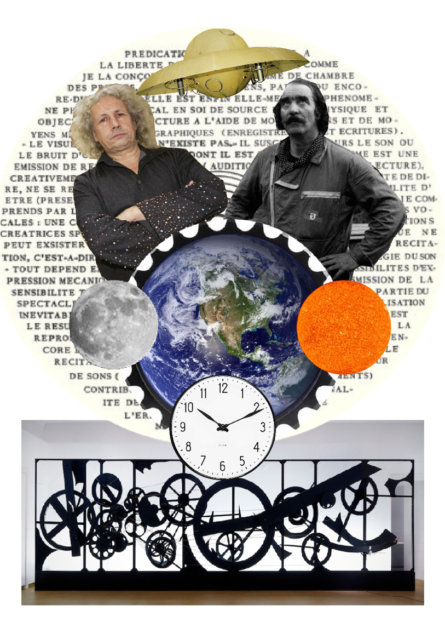
Naam:
Klas: |  | Nummer:

Alles draait: Jean Tinguely en Panamarenko

Welkom in het nieuwe thema, alles draait! Voor we beginnen, mag je zelf eens nadenken waaraan jij moet denken bij ‘alles draait’. Laat een woord, zin of afbeelding achter op deze padletpagina:
https://padlet.com/r0708545/e1dk9xp4a2kn0ve

1. Zet de woorden bij de juiste afbeelding: wijzerzin, tegenwijzerzin
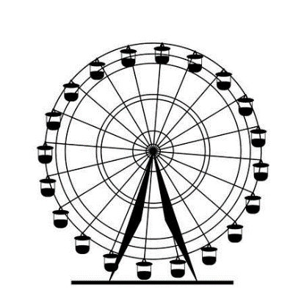

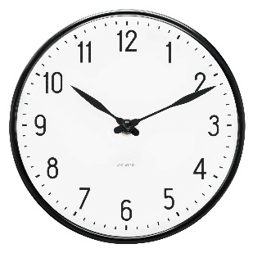

Jean Tinguely

2. Bekijk het volgende filmpje en vul de vragen in.
https://www.youtube.com/watch?v=Noe5-awlbfw
Welke woorden komen in je op bij het zien van deze werken?

Zag je iets dan kon draaien? Wat?

Kan je nog een andere link vinden met het thema ‘alles draait’?

Wat vind je van het werk van Jean Tinguely?

3. Lees deze korte infofiche over Jean Tinguely.
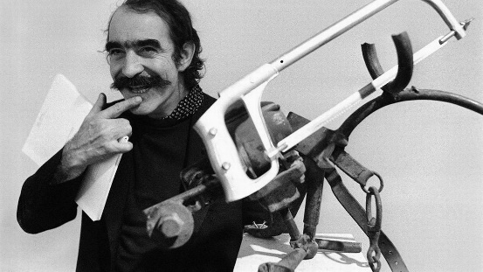
Jean Tinguely was een Zwitserse schilder en beeldhouder die leefde van 1925 tot 1991. Hij werkte vooral rond kinetische kunst. Dat is kunst waarbij beweging centraal staat. Hij werkte met afval en gerecycleerd materiaal waarbij hij verschillende onderdelen liet ronddraaien en slingeren. Sommige kunstwerken konden uit zichzelf bewegen, anderen moesten door de toeschouwers in beweging worden gebracht. Soms gebruikte hij machines of de wind om voor de beweging te zorgen. Hij wil met z’n kunst aantonen dat het leven en de kunst constant uit verandering en beweging bestaat.
Nog een extra video over kinetische kunst: https://schooltv.nl/video/kunstuur-in-de-klas-kunst-in-beweging-kinetische-kunst/#q=Tinguely

Panamarenko

4. Bekijk de volgende werken van Panamarenko en los de vragen op. 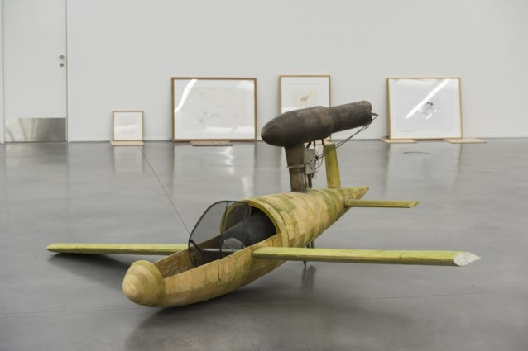 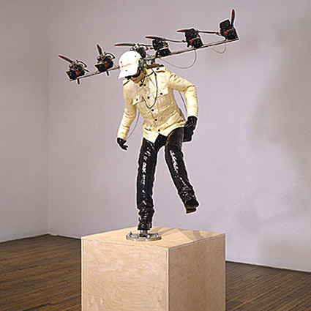
A B
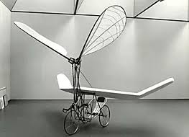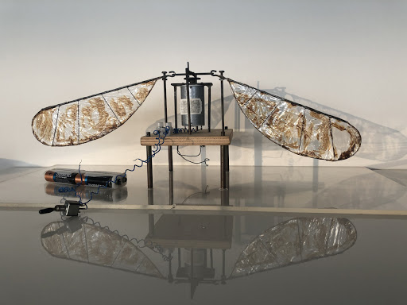
C D

Welke woorden komen in je op bij het zien van deze werken?

Welk werk spreekt jou het meeste aan en waarom?

Kan je nog een link vinden met het thema ‘alles draait’?

Wat vind je van het werk van Panamarenko?

5. lees deze korte infofiche over Panamarenko.
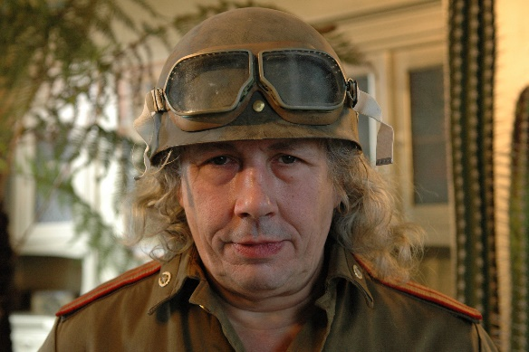
Henri Van Herwegen, ofwel Panamarenko, was een Antwerpse kunstenaar en uitvinder, die leefde van 1940 tot 2019. Hij zocht naar een manier om kunst en techniek te mengen. Dit deed hij door bijzondere technische uitvindingen en experimenten. Hij werkte vaak rond de droom om te kunnen vliegen. Daarom maakte hij vooral fantastische vliegtuigen en andere voertuigen. Niemand weet echt zeker of zijn uitvindingen nu wel echt kunnen vliegen, maar dat was voor Panamarenko ook niet zo belangrijk. Ten slotte hield hij ook veel van dieren, vooral van papegaaien.

W.O.: draaiende aarde
Datum: / /

https://www.educaplay.com/learning-resources/5485827-de_aarde_draait.html

1. Noteer in de kadertjes: dag, nacht, schemering

2. Duid de juiste pijl aan.
De aarde draait in om haar as.
Wijzerzin/
Tegenwijzerzin
Aardas

3. Vul de volgende termen in: noordelijk halfrond – evenaar – zuidelijk halfrond
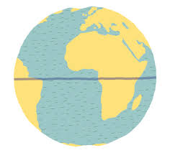

4. Bekijk de video en vul daarna de ontbrekende woorden in.
https://youtu.be/cFubXcuMGeE
Seizoenen
De aarde draait in 1 rond de zon. Ze draait echter niet in een perfecte cirkel, maar in een 2. In januari staat de aarde het dichtst bij de zon. De afstand tussen de aarde en de zon is eigenlijk niet zo belangrijk voor de temperatuur. De zon staat nog steeds enorm ver van de aarde. Wat wel belangrijk is, is dat de aarde niet loodrecht ten opzichte van de zon staat, maar een beetje schuin. Namelijk in een hoek van 3. Dit maakt dat er niet overal altijd even veel zonlicht is. Het noordelijk halfrond krijgt bijvoorbeeld in januari 4 zonlicht. Je ziet dat de dag veel 5 is dan de nacht, het is dan ook winter bij ons.
Op het zuidelijk halfrond vallen in januari de zonnestralen bijna loodrecht op de aarde. De warmte en energie van de zonnestralen worden verspreid over een minder groot oppervlak, wat maakt dat het daar 6 is. Op het zuidelijk halfrond is het in januari 7. Bij het noordelijk halfrond moeten de zonnestralen een veel 8 oppervlak opwarmen, wat maakt dat de energie en de warmte verspreid worden. Daarom is het bij ons koud in januari.

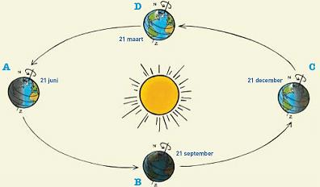
Op de afbeelding zie je dat op 21 december het 9 halfrond minder zonlicht krijgt en dat het bij ons winter is. Op 21 juni zien we het tegenovergestelde. Nu krijgt het noordelijk halfrond het 10 zonlicht en is het op het noordelijk halfrond warmer. Bij ons is het 11, op het zuidelijk halfrond is het 12. Op 21 september, wanneer voor ons de herfst begint en op 21 maart, wanneer voor ons de lente begint, zie je dat de dag en de nacht op heel de aarde even lang zijn. Zo draait de aarde rond de zon, het hele jaar door.
1. |  | 7.
2. |  | 8.
3. |  | 9.
4. |  | 10.
5. |  | 11.
6. |  | 12.

https://www.youtube.com/watch?v=lbyUfBB2yzY

W.O.: draaiende maan

Datum: / /
Om te beginnen bekijk je het volgende filmpje:
https://www.youtube.com/watch?v=rq_GaHAz8F4

1. herbekijk het filmpje (0:43 – 1:08) en duid de juiste pijlen aan.
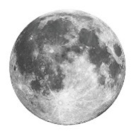

Wijzerzin/
Tegenwijzerzin
De maan draait in om haar as.
Wijzerzin/
Tegenwijzerzin
De maan draait in rond de aarde.

2. doorstreep de foute zinnen.
-De maan geeft zelf licht. / De maan reflecteert het licht van de zon.
-De maan draait rond de zon. / De maan draait enkel rond de aarde.

3. herbekijk het filmpje (1:08 – 3:02) en maak de volgende oefeningen en spelletjes.

De maan doet er ongeveer dagen over om rond de aarde te draaien, dit is ongeveer een maand/jaar/dag.

Handig trucje voor eerste en laatste kwartier:
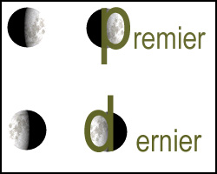
premier = eerst dernier = laatste

Zet de juiste namen bij de juiste schijngestalte van de maan. (Om te weten welke maan eerst moet komen, klik je best eens even op de ‘i’)
https://learningapps.org/display?v=pc1kyxsht20
Zet de schijngestalten van de maan in de juiste volgorde.
https://learningapps.org/display?v=p5c056g6t20

4. herbekijk het filmpje (3:02 – 3:32) en maak de volgende opdrachten.
Bij een totale zonsverduistering staan de maan, zon en aarde op een rechte lijn in deze volgorde:

Zoek op het Internet op wanneer de volgende totale zonsverduistering plaats vindt.

5. Herbekijk het filmpje (3:32 – 3:50)
Bij een maansverduistering staan de maan, zon en aarde op een rechte lijn in deze volgorde:

Zoek op het Internet op wanneer de volgende totale zonsverduistering plaats vindt.

In deze activiteit moet je zeggen of het gaat over een maans- of zonsverduistering.
https://learningapps.org/display?v=px1ocx6o320

6. Hier zie je enkele cirkels. Kijk om de twee dagen eens naar de maan en teken haar in de cirkel. Zo heb je na een maand alle verschijningsgestalten gezien.

W.O.-techniek: draaiende tandwielen

Datum: / /

Panamarenko
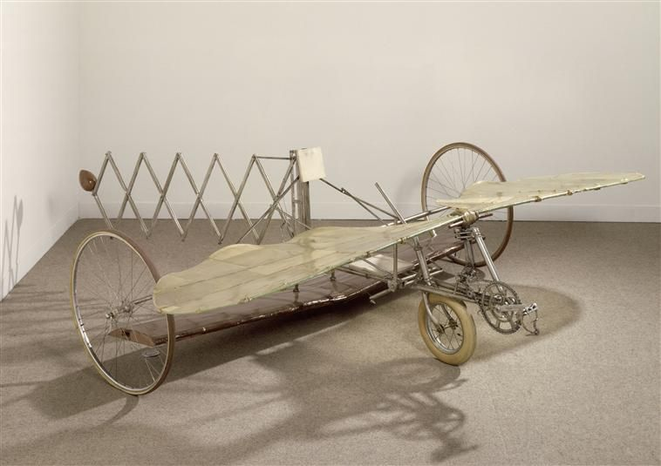
Jean Tinguely
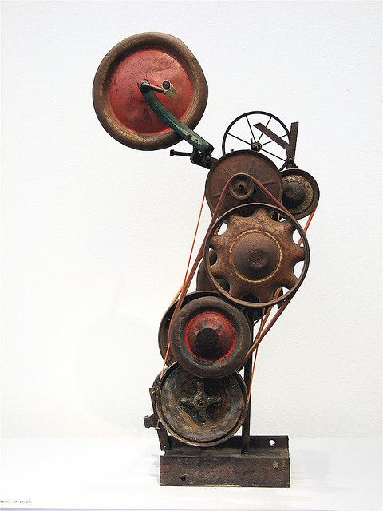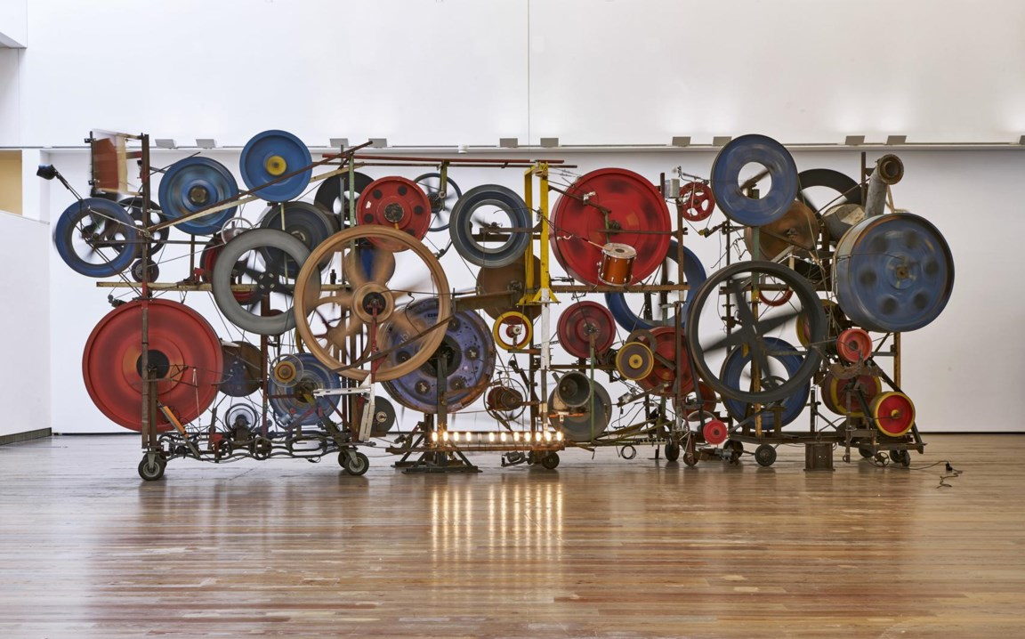

1. Wat gebruiken Panamarenko en Jean Tinguely hier om voor beweging te zorgen?

2. Waar worden tandwielen nog gebruikt?

3. Vul de kader aan.
 | 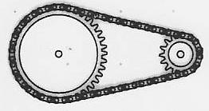
directe/ indirecte verbinding | directe/ indirecte verbinding
Enkele voorbeelden: | Enkele voorbeelden:

4. Gaat het om het aandrijfwiel (drijver) of om het volgwiel (volger)?
https://learningapps.org/display?v=ppzi9b98j20

5. Voorspel eerst wat je denkt dat er gaat gebeuren. Dit duidt je aan in de linkerkolom. Test nadien uit met echte tandwielen of met de onderstaande app. Duidt dit aan in de rechterkolom.
https://www.computermeester.be/tandwielen.htm
Ik denk… |  |  | Ik test…
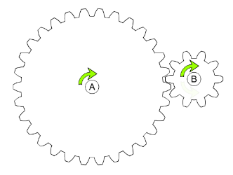 |  | 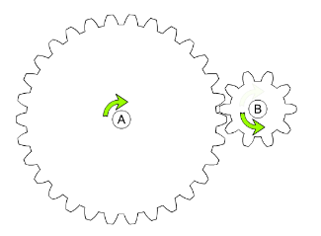
A draait sneller dan / trager dan /even snel als B. |  |  | A draait sneller dan /trager dan / even snel als B.
Conclusie:
Bij een directe verbinding, draaien de tandwielen in richting.
Het snelst / het traagst / even snel als de rest
dezelfde / tegengestelde
Het kleinste tandwiel draait altijd

6. Voorspel eerst wat je denkt dat er gaat gebeuren. Dit duidt je aan in de linkerkolom. Test nadien uit met een fiets. Duidt dit aan in de rechterkolom.

Ik denk… |  |  | Ik test…
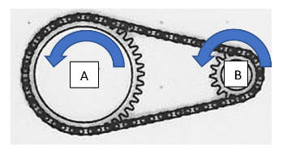 |  | 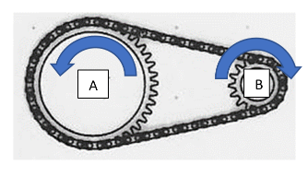 | 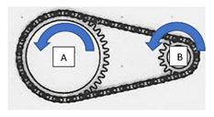 | 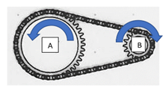
A draait sneller dan / trager dan /even snel als B. |  |  | A draait sneller dan /trager dan / even snel als B.

Conclusie:
dezelfde / tegengestelde
Bij een indirecte verbinding, draaien de tandwielen in richting.
het snelst / het traagst / even snel als de rest
Het kleinste tandwiel draait altijd

7. Heb je door hoe tandwielen werken? Speel het spel uit oefening 5.
8. Ga op de volgende websites eens op zoek naar werken van Panamarenko en Jean Tinguely met tandwielen en probeer er achter te komen hoe deze tandwielen werken.
https://www.stedelijk.nl/nl/collectie/maker/337-jean-tinguely

https://www.muhka.be/nl/collections/artists/p/artist/57--panamarenko/items

MUVO-beeld: draaiend vliegtuigmobiel

Datum: / /

1. Weet je wat een mobiel is? Kijk eens naar dit voorbeeld van Jean Tinguely.
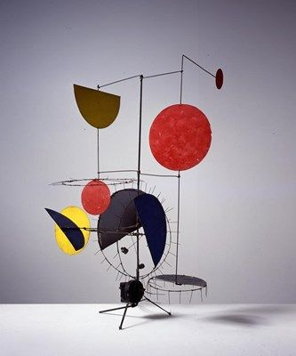
Vind je dit mooi? Zoek dan ook eens de kunstenaar Alexander Calder op.
2. Ga naar de tweede website op p.13, kijk naar een paar werken en los deze vragen op.
-Wat voor voertuigen maakt Panamarenko vooral?

-Zijn al deze voertuigen realistisch? Kan je een voorbeeld geven?

-Met wat voor materiaal werkt Panamarenko?

-Welke techniek gebruikt Panamarenko?

3. Zoek enkele voorwerpen die je eigenlijk wou weggooien. Dit mag vanalles zijn; karton, plastic flesje, dopjes, houten staafjes, …

4. Denk nu eens aan hoe je je vliegtuig gaat maken. Hoe zorg je ervoor dat alle materiaal aan elkaar blijft hangen? Dit kan op verschillende manieren:
-plakken met plakband of lijm(pistool).
-sjorren met touw of ijzerdraad.
-nieten met nietmachine.
-…
5. Met 3 voorwerpen ga je nu een (eerste) vliegtuigje maken. Maak eerst een ontwerp. Zorg in je ontwerp voor een fantasie-element.

6. De eindopdracht: maak een vliegtuigmobiel met een kapstok (klerenhanger). Aan deze kapstok bevestig je 3 vliegtuigjes. Dit zijn de criteria waarmee je rekening moet houden:
- 1 kapstok met 3 vliegtuigen.
- Het is duidelijk dat het om vliegtuigen gaat.
- Je fantasie-element zit duidelijk in minstens één van je vliegtuigen verwerkt.

Plak hier een foto van het eindresultaat:

MUVO-muziek: draaiende flessen

Datum: / /

1. Bekijk deze video. Hoe wordt het animatiefilmpje van geluid voorzien?
https://www.youtube.com/watch?v=-pPvlT2hXNM

2. We gaan muziek maken door met flesjes te draaien. Ken je nog muziekinstrumenten die werken door te draaien?

3. Neem een petfles en stop er iets van materiaal is (bijvoorbeeld water, zand, steentjes, parels,…). Probeer door met dit flesje te draaien 10 verschillende geluiden te maken. Dit doe je door op verschillende manieren met het flesje te draaien.

4. Doe nu eens hetzelfde maar met ander materiaal in een ander flesje.

5. Gebruik verschillende flesjes en verzamel hier 10 geluidseffecten.
Materiaal in fles | Hoe draaien? | Geluidseffect

6. Eindopdracht: Schrijf een verhaal over Panamarenko die ergens naartoe vliegt. Kies eerst met je groep een schrijflevel.

PANAMARENKO VLIEGT NAAR
Level vliegtuig:
-Het verhaal heeft ongeveer 6 zinnen.
-Het verhaal begint met Panamarenko die vertrekt met een soort vliegtuig.
-Panamarenko maakt ergens een crash mee.
-Het verhaal eindigt met Panamarenko die aankomt op zijn bestemming.
-Er mag een fantasiewezen in meedoen.

Level zeppelin:
-Het verhaal heeft ongeveer 8 zinnen.
-Je mag het begin zelf kiezen.
-Het verhaal eindigt met Panamarenko die aankomt op zijn bestemming.
-Panamarenko maakt ergens een crash mee.
-Er moet een fantasiewezen in meedoen.

Level jetpack:
-Het verhaal heeft ongeveer 10 zinnen.
-Het begin en einde mag je zelf kiezen.
-Er doen twee fantasiewezens mee.

7. Voorzie je verhaal nu van geluidseffecten. Houdt rekening met de volgende criteria:
-Er komen minstens 6 geluidseffecten in het verhaal voor.
-Er moet een vliegtuiggeluid in voorkomen.
-De geluidseffecten passen bij wat er gebeurt in het verhaal.
-Iedereen moet minstens 1 geluidseffect maken. (Dus ook de verteller)

Nederlands: draaiende gedichten

Datum: / /

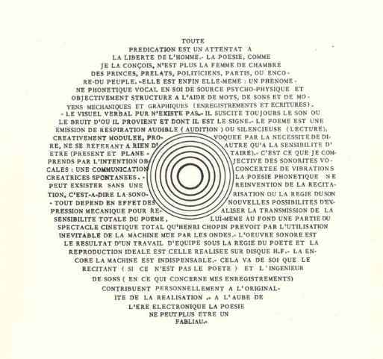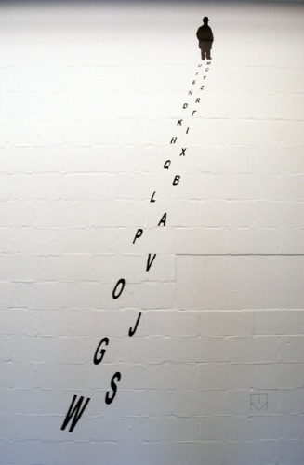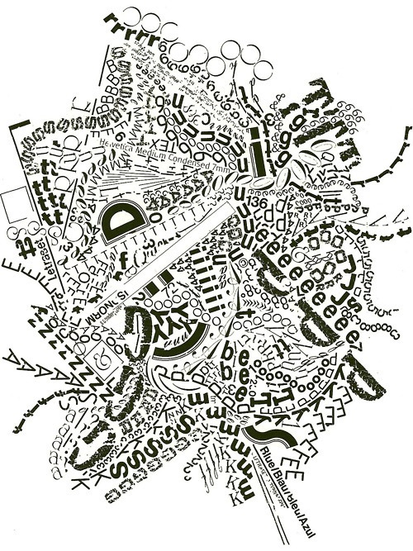
1. Kijk naar deze gedichten en los de vragen op.
-Wat valt je op aan deze gedichten?

-Zijn ze zoals je gewoon bent van een gedicht?

-Wat vind je van deze vorm van poëzie?

2. Kies één van deze thema’s en maak zelf een visueel gedicht door de instructiefilmpjes op te volgen.
De maan – seizoenen – machines – vliegen
Deel 1:
https://www.youtube.com/watch?v=23Zn15RHppE
Deel 2:
https://www.youtube.com/watch?v=HxUnxLxoNRU
Deel 3:
https://www.youtube.com/watch?v=HqpcK03cYTM

Wiskunde: draaiende passer
Datum: / /

1. Doorstreep wat fout is.
gebroken / gesloten
Vlakke figuur / ruimtefiguur
Een cirkel is een begrensd door een
wel / niet
gesloten lijn waarbij alle punten op de omtrek even ver van het middelpunt liggen.
2. Benoem alle delen van de cirkel.

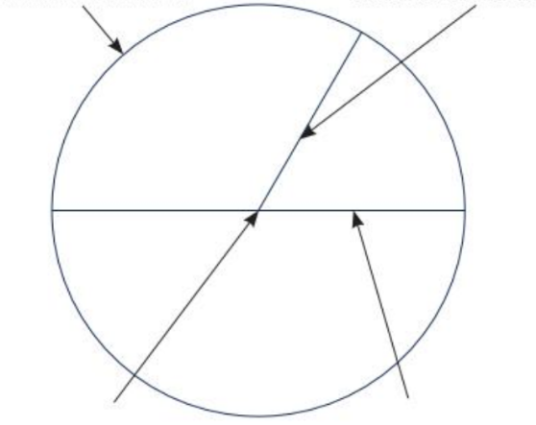

3. teken de cirkels met behulp van een passer. Vergeet het middelpunt niet aan te duiden.
Een cirkel met een straal van 2 cm  met middelpunt A | Een cirkel met een diameter van 6 cm  met middelpunt B

4. Vervolledig de tandwielencircuits door het ontbrekende tandwiel(en) (cirkel) te tekenen. Soms zijn de middelpunten al gegeven, soms ga je zelf de diameter moeten bepalen. Je hoeft geen tanden te tekenen. Let op de draairichting.
1
2 | 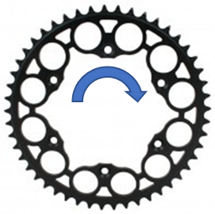
3 | 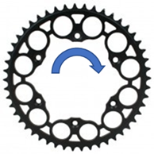
4 | 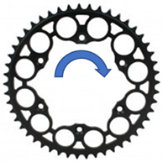
5
6
7

